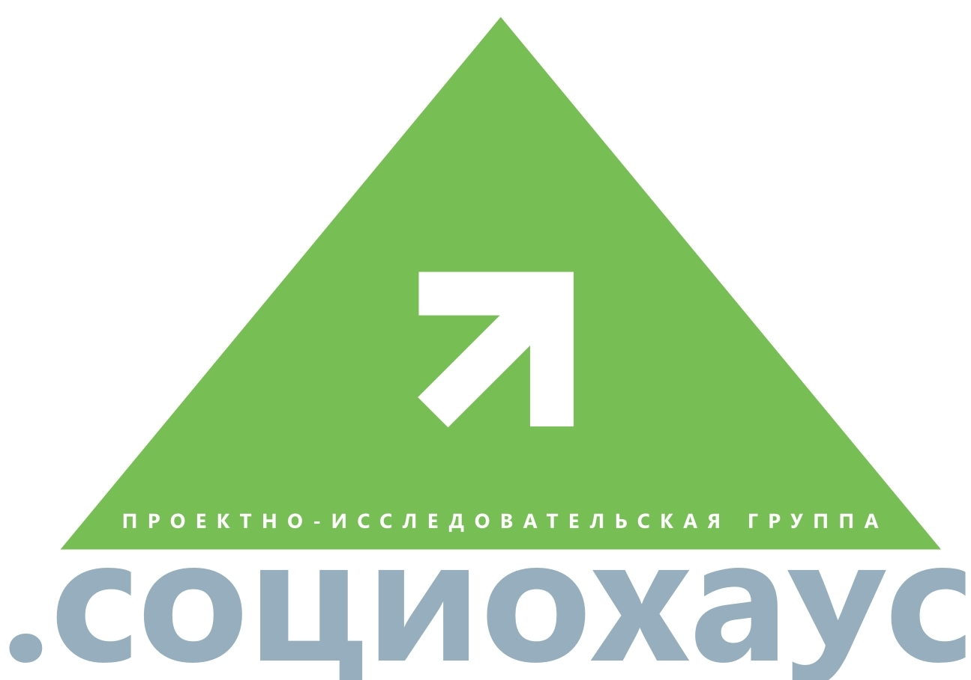
Автономная некоммерческая организация «Консорциум «Международное Партнерство» и Проектно-исследовательская группа «Социохаус» приглашает принять участие в рабочей встрече - круглом столе «Эффективные способы формирования толерантности по отношению к людям с инвалидностью» в рамках проекта «Массовая информационная кампания по формированию толерантности в обществе к людям с ограниченными возможностями здоровья и преодолению непонимания и разобщенности инвалидов и общества» (далее – Проект).
Проект реализуется при поддержке Министерства здравоохранения и социального развития Самарской области.
Круглый стол пройдет 26 июня 2012 года в галерее «Новое пространство» по адресу: пр. Ленина,14 а, 1 этаж, ГУК «Самарская областная универсальная научная библиотека». Начало заседания круглого стола в 18.00.
В 2008 году Российская Федерация подписала Конвенцию ООН «О правах инвалидов» от 13 декабря 2006 г., что является показателем готовности страны к формированию условий, направленных на соблюдение прав инвалидов. С учетом требование конвенции для инвалидов должна формироваться безбарьерная среда, для формирования которой Министерством здравоохранения и социального развития Российской Федерации была создана программа «Доступная среда». Однако люди с ограниченными возможностями здоровья ждут не только создания условий для большей мобильности, но и для коммуникации, развития индивидуальных способностей, создания условий для самовыражения, которые способствуют социализации и реабилитации этих людей, улучшению качества их жизни, социальной и экономической независимости, а также улучшению состояния здоровья.
Необходимы действия со стороны государства и общественных институтов по формированию в обществе толерантного отношения к людям с инвалидностью, программы и проекты, поддерживающие включение людей с инвалидностью в социокультурную жизнь общества. Одним из таких событий в жизни нашего города планирует стать – первый массовый городской фестиваль творчества людей с инвалидностью, который пройдет осенью текущего года.
Цель круглого стола: обсуждение роли государственных и муниципальных органов власти и общественных институтов в Проекте массовой информационной кампании по формированию толерантности по отношению к людям с инвалидностью.
В ходе круглого стола планируется обсудить следующие вопросы:
- проблемы толерантности по отношению к людям с инвалидностью;
- эффективные способы формирования толерантного отношения к людям с ограниченными возможностями здоровья;
- массовый городской фестиваль творчества людей с инвалидностью как одна из форм формирования толерантности к указанной аудитории посредством интеграции в социокультурную деятельность;
- роль государственных и общественных организаций в формировании толерантности по отношению к инвалидам;
- участие волонтеров в работе проектов и программ по формированию толерантного отношения к людям с инвалидностью.
На круглом столе буду показаны видеоролики коммуникативной кампании Министерства здравоохранения и социального развития Российской Федерации «ЛЮДИ ТАК НЕ ДЕЛЯТСЯ» и социальная реклама о проблемах людей с инвалидностью.
Приглашаем к участию в круглом столе представителей государственных и муниципальных органов власти, общественные организации, средства массовой информации и активных горожан.
Контакты для вопросов и предложений:
Руководитель проектно-исследовательской группы «СОЦИОХАУС», заместитель председателя РМОО «Студенческий Совет Самарской области» по социальным вопросам, Олеся Глушко
Тел.: 8-927-691-22-62, е-mail: og.sociohouse@gmail.com

